# D:\★★★ 市协会工作内容\1-官网及官微\4-网络培训\1.jpg



成都市律师协会

2019年12月25日

（申请实习）

# 一、系统介绍

## 1.1系统简介

成都市律师网络办公平台是成都市律师协会专门为全市律师事务所、公司律师办公室、公职律师办公室、执业律师（在律师事务所执业的律师）、公职律师、公司律师、法援律师、实习人员及实习申请提供网上办理业务的服务平台

## 1.2如何访问系统

推荐：360极速浏览器。

用浏览器访问地址：[http://cd.oa.acla.org.cn/login.jsp](http://cd.oa.acla.org.cn/login.jsp" \t "_blank)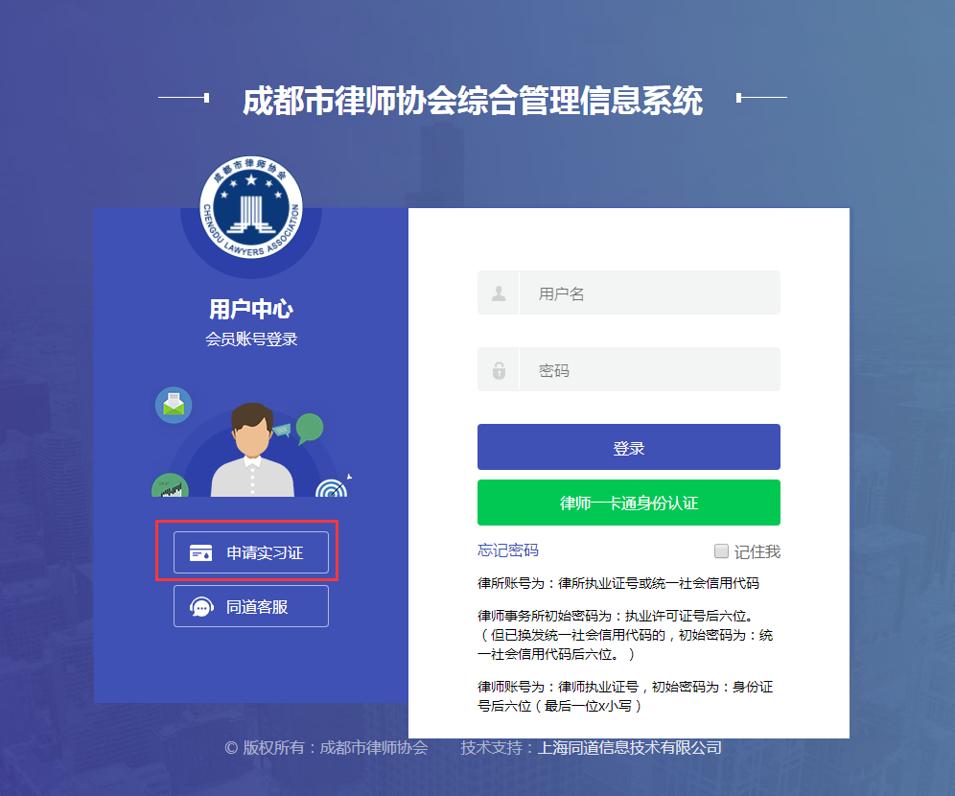

在浏览器中输入访问地址后，在成都律师网点击左方的【申请实习证】进入实习申请通道。

# 二、实习申请

首先请您仔细阅读实习申请须知，阅读完毕之后系统会自动进入实习申请向导流程。根据向导认真填写每一步骤的信息，确认无误后点击「下一步」，直到流程走完。

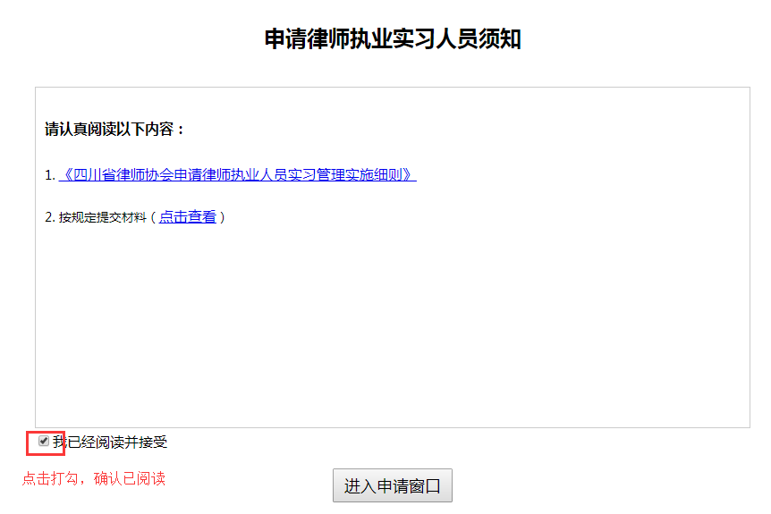

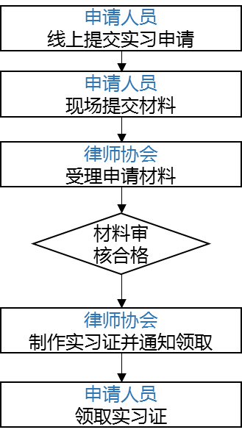

注：申请实习时，系统将验证申请人的实习资格以及实习机构和指导律师的带教资格。

实习申请规则

（1）申请实习人员必须取得法律资格从业证书或者律师资格证

（2）接收实习人员的律师事务所的要求：

1.律师事务所成立时间>1 年

2.司法行政机关年度检查考核为合格

增：有符合规定条件的实习指导律师

3.没有受到过停业整顿行政处罚，或三年内没有受到过停业整顿行政处罚

4.没有受过停业整顿以下行政处罚或行业处分，或两年内没有受到过停业整顿以下行政处罚或行业处分

（3）实习指导律师需要符合的条件：

1.执业满 5 年

2.近五年内律师执业年度考核为“称职“

3.近五年内未受过司法行政机关行政处罚或者律师协会行业处分

4.一名指导律师同时指导的实习人员不得超过 2 名

（4）申请实习需要提交的材料清单

|  |  |
| --- | --- |
| **材料清单** | |
| （一）预备会员费汇款回执（注5） | 回执原件一份或打印件一份（加盖公章） |
| （二）实习申请表（ [实习申请表](https://f.cdn-static.cn/14326_16780859670855.doc?attname=" \o "2.实习申请表.doc) ）（注7） | 原件三份（双面打印） |
| （三）实习协议（ [模板下载](https://f.cdn-static.cn/14326_16319525793894.doc?attname=" \o "3.实习协议（模板）.doc) ）（注6） | 原件三份（双面打印） |
| （四）法律职业资格证书或者律师资格证书复印件 | 复印件三份 |
| （五） |  |
| 1.身份证复印件 | 复印件三份 |
| 2.非成都户口提供实习地公安机关核发的居住证复印件或其他能够证明其在实习地居住的证明材料（如：居住证明、居住登记回执、经备案的房屋租赁合同或租赁房屋所在的小区物管开具的居住证明等） | 居住证复印件三份（其他证明需原件一份，复印件两份） |
| （六）本人符合中华全国律师协会《申请律师执业人员实习管理规则》第七条第（五）项，四川省律师协会《申请律师执业人员实习管理实施细则》第十二条第（五）项规定情形的书面承诺（承诺书1）  （ [模板承诺书1下载](https://f.cdn-static.cn/14326_16425825747312.doc?attname=" \o "附件4：承诺书1（更新）.doc) ） | 原件三份（本人签字加按手印） |
| （七）本人能够参加全部实习活动的书面承诺（承诺书2）（ [模板承诺书2下载](https://f.cdn-static.cn/14326_16319526737766.doc?attname=" \o "7.承诺书2（参加全部实习活动）（模板）.doc) ） | 原件三份（本人签字加按手印） |
| （八）近六个月内一寸免冠照片（证件照） | 共四张 |
| （九）同意接收申请实习人员实习的律师事务所出具的本所符合四川省律师协会《申请律师执业人员实习管理实施细则》第十三条规定和不具有本规则第十四条规定情形的书面承诺（承诺书3）（ [模板承诺书3下载](https://f.cdn-static.cn/14326_16319527134257.docx?attname=" \o "9.承诺书3（律所符合接收条件）（模板）.docx) ） | 原件三份 |
| （十）拟任实习指导律师出具的本人符合四川省律师协会《申请律师执业人员实习管理实施细则》第十五条规定条件的书面承诺（承诺书4）（ [模板承诺书4下载](https://f.cdn-static.cn/14326_16319527469468.docx?attname=" \o "10.承诺书4（指导律师符合条件）（模板）.docx) ） | 原件三份 |
| （十一）申请实习人员为中国共产党党员的，提交组织关系转接证明 （ [党员组织关系转接成功情况说明（模板）下载](https://f.cdn-static.cn/14326_16319527886159.docx?attname=" \o "11.四川省律师行业党员组织关系转接成功情况说明（模板）.docx)  ） | 原件一份，复印件两份 |
| （十二）取得司法考试C证人员申请实习备案的，另需提供： | |
| 1.户口本复印件 | 复印件三份 |
| 2.承诺实习期满后在符合C证规定的地区执业的承诺书（承诺书5）（  [模板承诺书5下载](https://f.cdn-static.cn/14326_163195285059010.doc?attname=" \o "12.承诺书5（C证承诺）（模板）.doc) ） | 原件三份（加盖手印） |
| （十三）拟申请兼职律师执业的人员，还应当提交所在高等院校、科研机构为其出具的从事法学教育、研究工作的书面承诺和所在单位同意其实习的证明 | 原件一份，复印件两份 |
| (十四）人民法院、人民检察院离任人员，还应提交：  1.“本人对如实报备从业经历及遵守从业限制规定签署的承诺书（承诺书6）  2.“原任职人民法院、人民检察院出具的‘申请人是否适宜从事律师职业’的书面意见”  （可通过填写律师事务所申请书，由事务所审核盖章后，提交分会，由协会审核通过后出具工作函，凭工作函到原单位开具书面意见）（  [模板承诺书6下载](https://f.cdn-static.cn/14326_16397252637326.docx?attname=" \o "附件2 承诺书.docx) ） （  [模板申请书下载](https://f.cdn-static.cn/14326_16397252745767.docx?attname=" \o "附件3 申请书.docx) ） | 原件一份，复印件两份 |
| （十五）律师事务所执业许可证（正本）复印件 | 复印件三份 |

按照实习申请步骤依次完成操作，登录会员中心进行实习登记与材料补充。

具体操作如下

## 2.1实习申请向导第一步

填写已经取得的律师资格信息，用于验证是否具备实习资格，如下图：

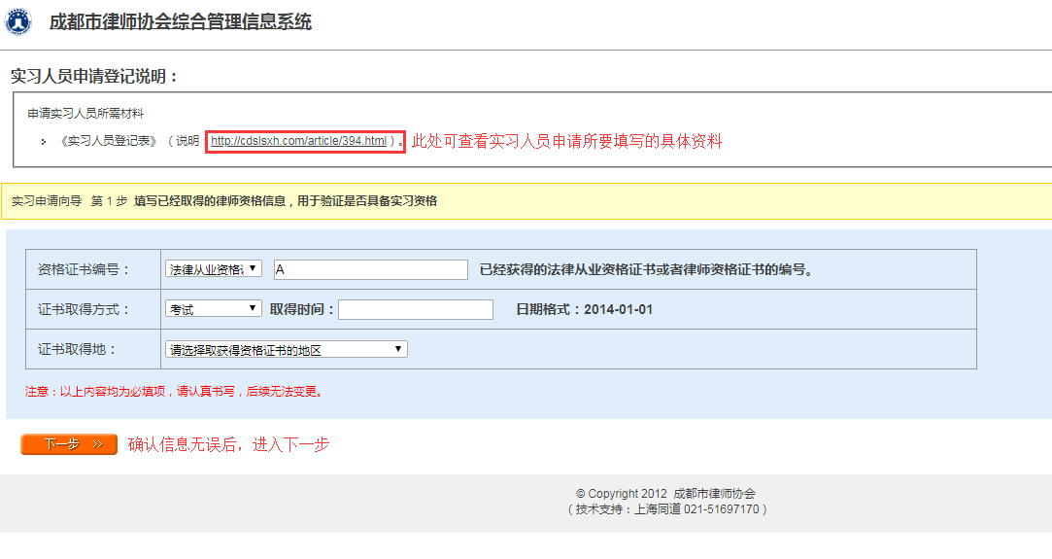

填写资格证号时，系统输入框中默认的有字母 “A”，如果您的资格证号上没有，或是其他字母，请删掉并填写您完整的资格证号（例：资格证号为“C123456789”则先删除输入框中的“A”，再输入“C123456789”）。

注：请不要随意输入错误的资格证号，否则会影响或导致您无法重新申请（申请名额会被您错误的申请占用）！

确认信息填写无误后，点击【下一步】进入实习申请第二步。

## 2.2实习申请向导第二步

输入个人信息，用于验证实习申请资格，如下图：

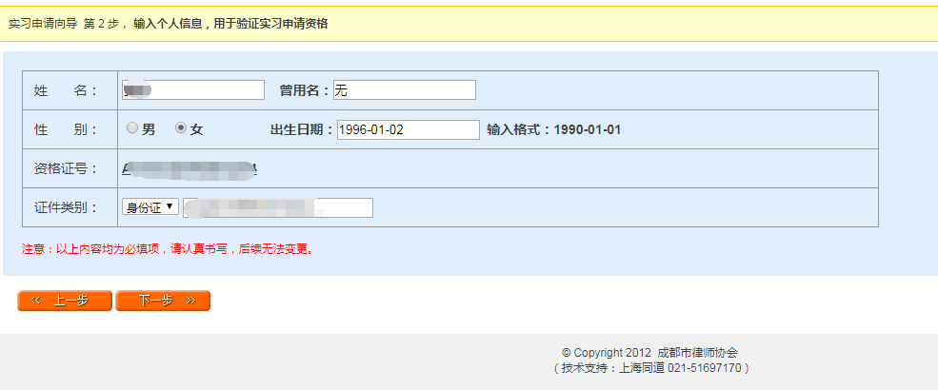

注意：

1. 如果在这一步发现资格证号填写不正确，可点击「上一步」返回上一步进行修改，或者直接点击资格证号进行修改。
2. 姓名务必填写您的真实姓名。
3. 证件需先选择证件类型，再填写证件号码，填写后请核对。

确认填写无误后，点击“下一步”按钮，因存在系统数据交互，因此需要等待较长时间（一般不超过30秒），获取数据后，进入实习申请第三步。

## 2.3实习申请向导第三步

设置您的初始密码并牢记它，该密码用于后面的身份验证。如下图：

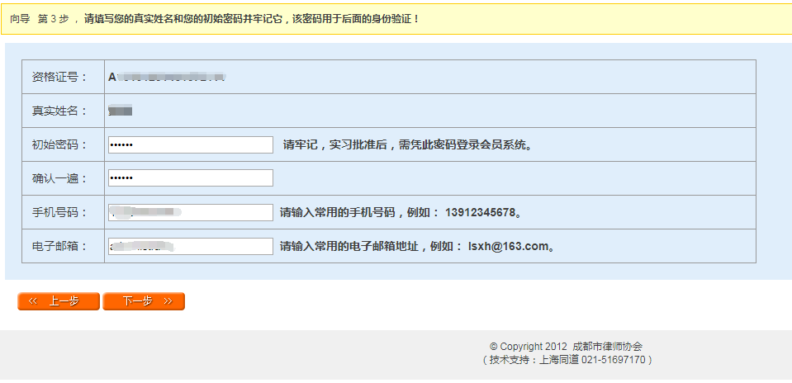

注意：

1. 请务必牢记您设置的密码，批准实习后登录实习人员会员账号也用此密码。
2. 手机号码、电子邮箱请认真填写，用于日后协会发送信息通知或查询密码。

确认信息填写无误后，点击【下一步】，进入实习申请第四步。

## 2.4实习申请向导第四步

确认实习执业信息，如下图所示：

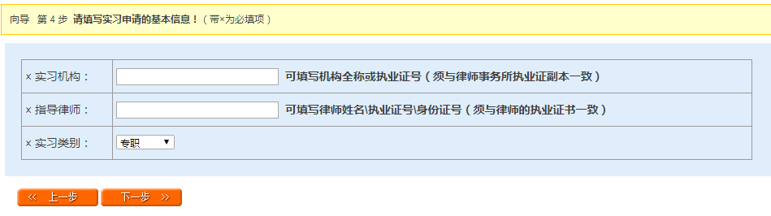

## 2.5实习申请向导第五步

上传您的近期证件照片，如下图所示：

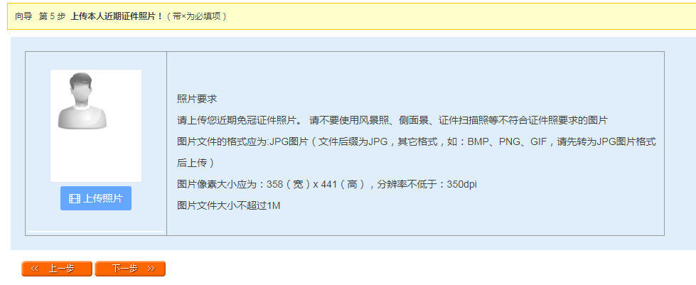

注意:请上传符合要求的照片（照片要求见页面右侧）

照片上传完毕后，点击「下一步」，进入实习申请第六步。

## 2.6实习申请向导第六步

核对之前步骤中填写的信息，无误后正式发起申请，并继续补全更多个人档案信息。如下图：

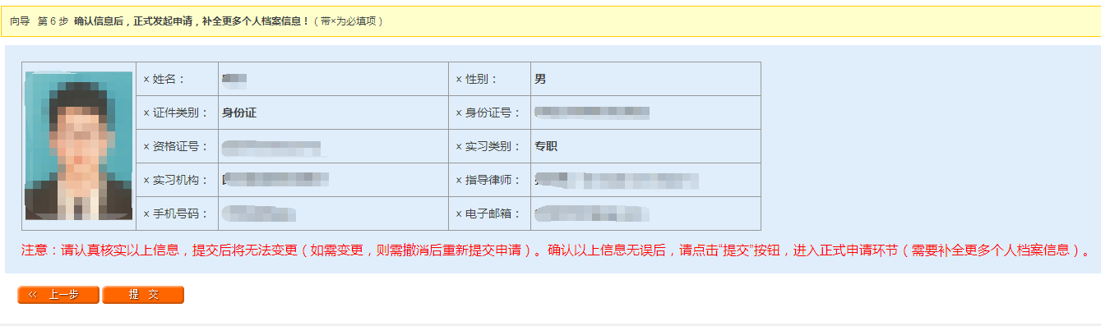

注意：如果发现信息有误，可返回之前步骤进行修正，如果信息无误，点击【提交】即可。提交后这些信息将无法修改！

确认信息填写无误后，点击【提交】，即可完成注册并进入信息补全阶段。如下图：

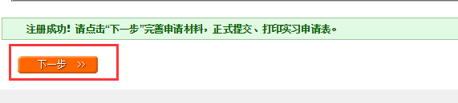

点击「下一步」，进入完善申请材料界面。

# 三、实习申请信息补全

## 3.1界面功能

进入信息完善申请材料界面，主要由实习申请流程指示图、功能区、用户信息区、信息补全区 四大区域构成。如下图所示：

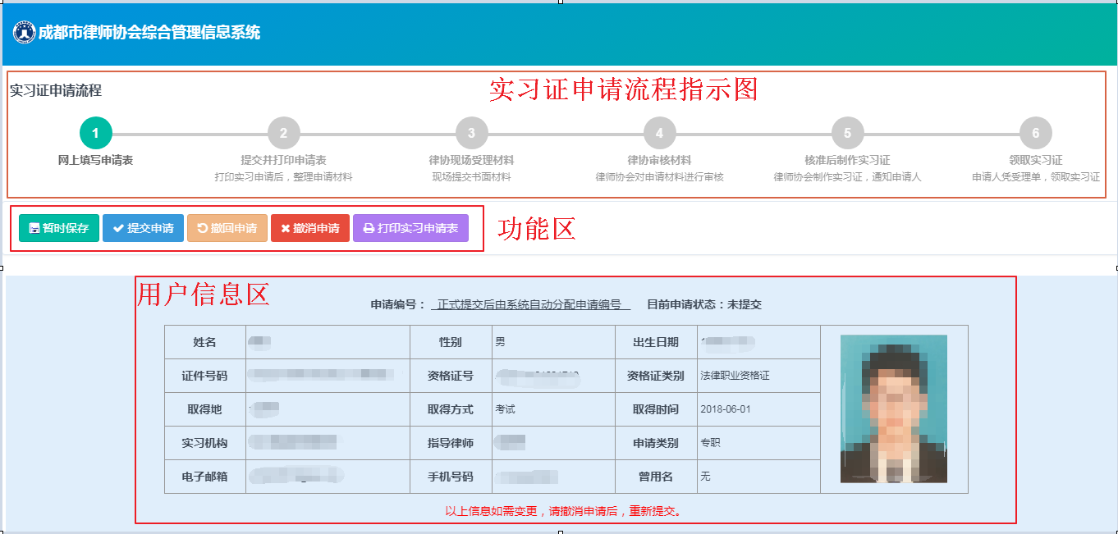

a.实习申请流程指示图：显示您的实习证申请流程现正处于哪个步骤。

b.用户信息区：此区域如果发现信息有误，请撤销申请后进行更正，然后重新提交。

c. 功能区：有五个按钮，以下说明如图对应

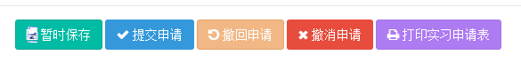

暂时保存：您在此页面中修改信息之后，如果您暂时不想提交申请，请点击此按钮对您更改的数据进行保存。

提交申请：如果您确认您的信息已经填写正确且完整，可以点击此按钮提交申请，提交后，请耐心等待审核结果。

撤回申请：当您在提交申请之后发现有信息需要更正，须先点此按钮撤回申请，才能对信息进行修改。修改完成后再点「提交申请」，等待审核。

撤销申请：撤销申请不同于撤回申请！撤销申请是撤销并删除您的本次申请，撤销后将无法恢复，撤销申请只有在未提交申请的时候可以使用（比如您填错的信息太多修改比较麻烦想重新申请，或者由于某种原因不申请实习，可以点「撤销申请」）

d.信息补全区：补全用户详细信息

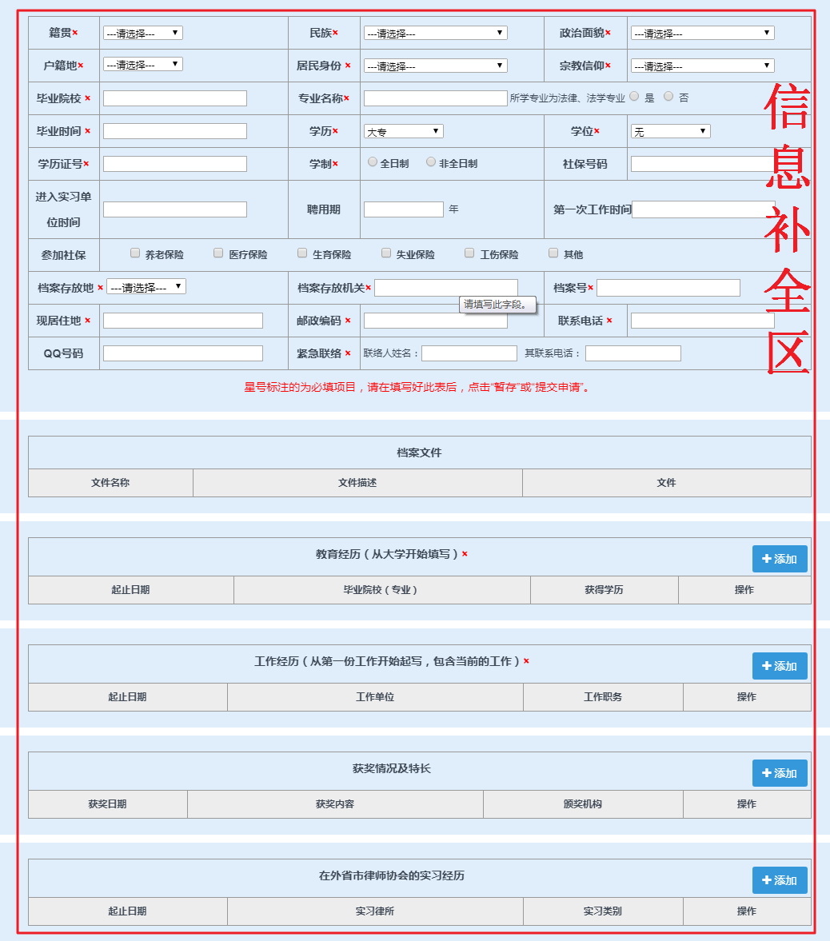

## 3.2基本信息补全

进一步对申请人基本信息情况补全，补全内容如下所示：

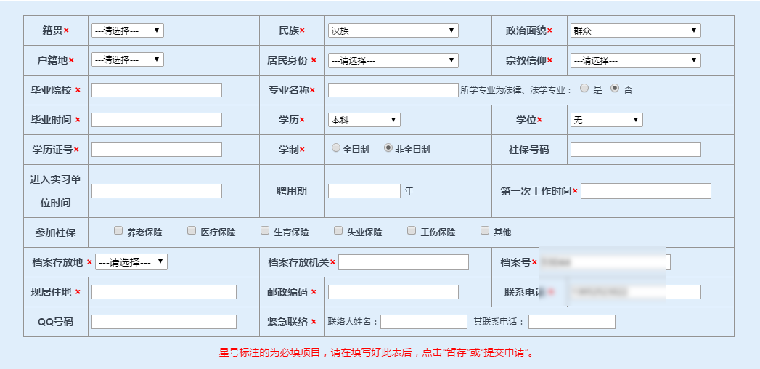

此区域为基本信息，如上图所示，带红色“x”的为必填项，填写完成后请认真核对，确认无误后可「暂时保存」或「提交申请」。

注：如“提交申请”后信息需要修改，则必须先撤回申请后，在进行编辑后保存提交。

## 3.3档案文件上传

上传档案文件，用于之后协会进行信息归档，如下图所示：

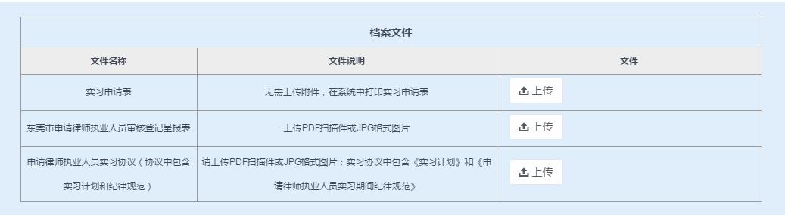

需注意上传文件格式，请上传PDF扫描件或JPG格式的图片

## 3.4其他信息补全部分

除了补全申请人基本信息外，还需补全教育经历、工作经历、获奖情况及特长、在外省市律师协会的实习经历四大项内容，如下图：

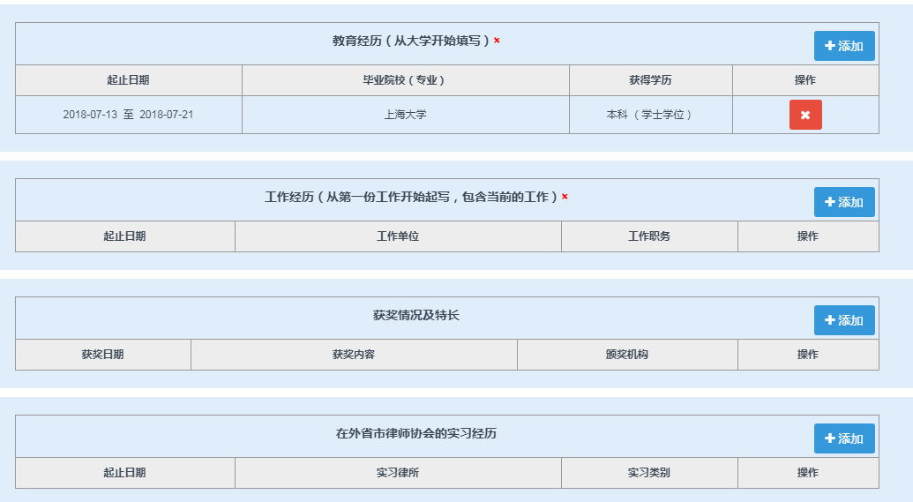

此区域中，添加信息请点击蓝色「添加」按钮，教育经历与工作经历至少填写一项，获奖情况根据个人情况，有则填，无则不填。

如果信息填写不当，是不能修改的，可以点击如上图所示的“删除”按钮，删除不恰当的记录，然后点「添加」按钮，重新填写并保存。

### 3.4.1添加教育经历

在教育经历中点击【添加】用于创建一条新的教育经历，教育经历至少填写一条，从高中学历开始填写，操作如下：

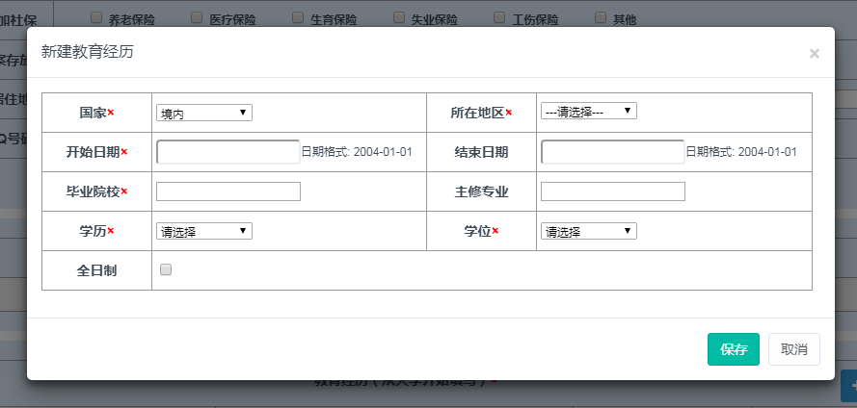

信息填写完整之后，点击「保存」按钮，即可创建一条教育经历。

### 3.4.2添加工作经历

在工作经历中点击【添加】用于创建一条新的工作经历，工作经历至少填写一条，从第一份工作开始填写，包含当前的工作，操作如下：

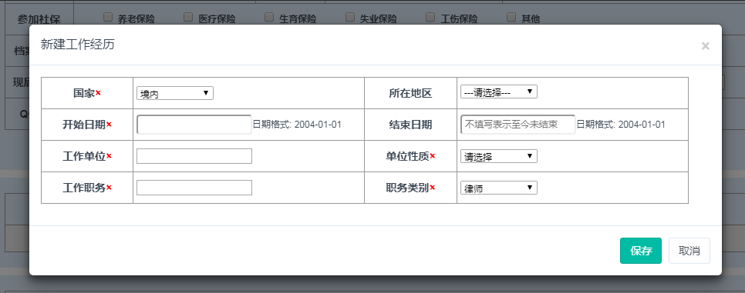

信息填写完整之后，点击「保存」按钮，即可创建一条工作经历。

### 3.4.3添加获奖情况

在获奖情况中点击【添加】用于创建一条新的获奖，请根据实际情况填写，操作如下：

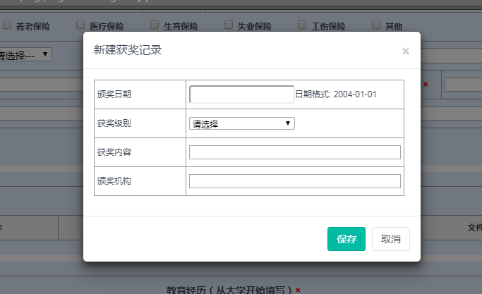

信息填写完整之后，点击「保存」按钮，即可创建一条获奖记录。

### 3.4.4添加在外省市律师协会的实习经历

在外省市律师协会的实习经历中点击【添加】用于创建一条新的实习经历，请根据实际情况填写，操作如下：

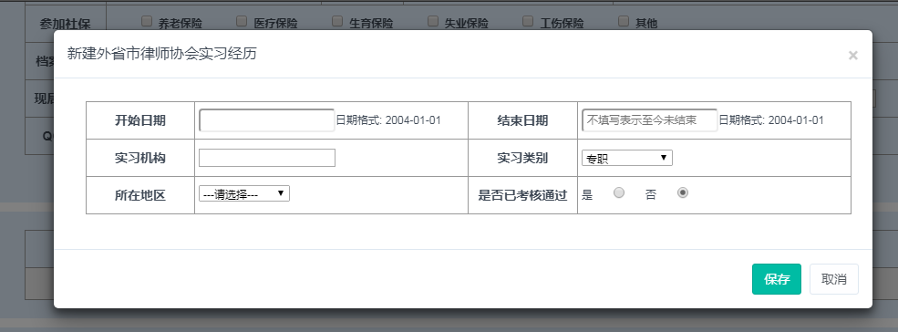

信息填写完整之后，点击「保存」按钮，即可创建一条实习经历记录。

当所有信息全部补全确认无误之后，点击功能区的“提交申请”。

# 四、实习申请后未提交信息补全

## 4.1信息补全流程

首先登录您的帐号，地址同申请地址，如下图：

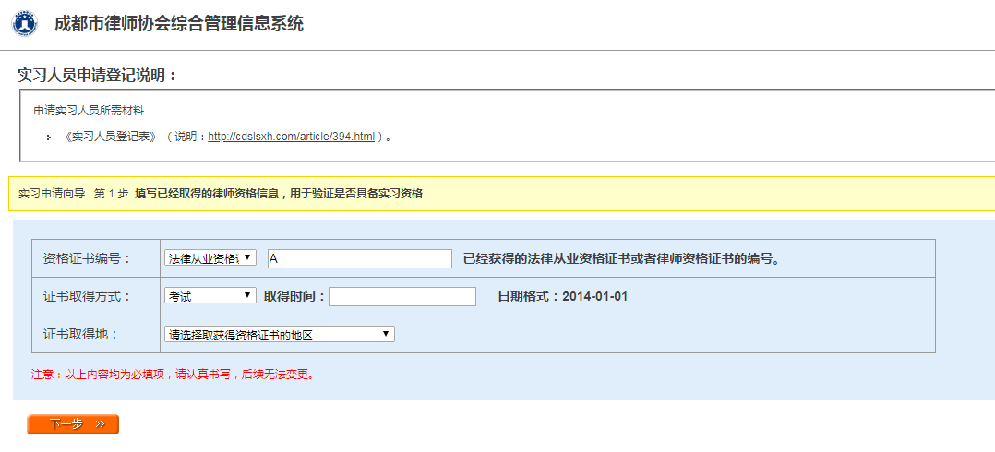

填写上资格证书编号之后，直接点击「下一步」，系统会识别帐号，进入以下界面（如下图）：

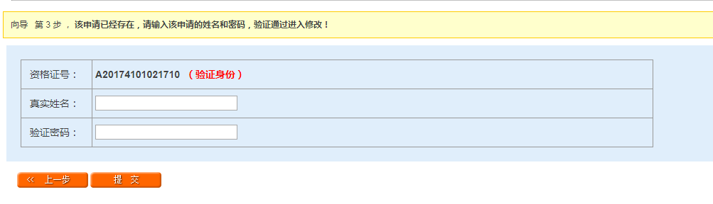

输入您在申请时填写的真实姓名和密码，进入信息补全界面，之后操作，见实习申请中「材料完善」。